Lee atentamente:

Cada mañana, Alejandro se levanta para ir al colegio. Desayuna tostadas con mantequilla y mermelada y un gran vaso de leche con cacao calentito. Su madre le recuerda las cosas que debe llevar en su mochila y su padre le acerca al colegio en coche para que no se le haga tarde y llegue siempre puntual, aunque los días de lluvia esto se hace muy difícil por la cantidad de coches que se agolpan en las calles de su ciudad. Y es que la puntualidad, según los padres de Alejandro, es uno de los mayores signos de educación que hay.

Responde a las preguntas:
1.¿Quién acompaña a Alejandro al colegio?

2.- ¿Qué desayuna Alejandro cada mañana?

3.- ¿Qué le recuerda su madre antes de irse?

4.- ¿Qué es la puntualidad según los padres de Alejandro?

5.- ¿Qué medio de transporte utiliza?

Joc de Halloween:
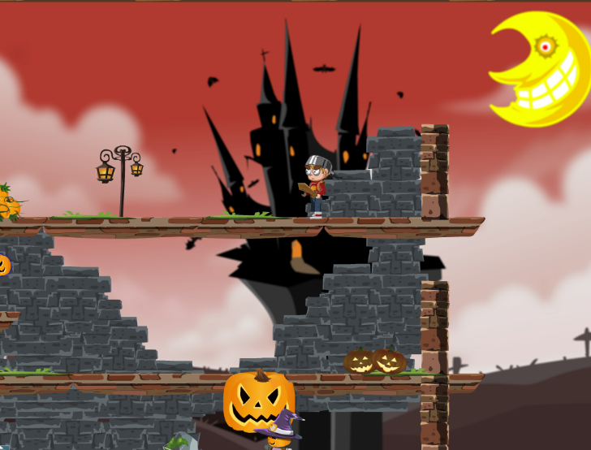
http://friv4schoolonline.net/wp-content/uploads/games/game_halloween-escape.swf

